# GUI设计

开局一条鲲

|  |  |  |  |
| --- | --- | --- | --- |
| 版本号 | 修改日期 | 备注 | 修改人 |
| 1.0 | 2018/6/16 |  | 林智威 |
|  |  |  |  |
|  |  |  |  |
|  |  |  |  |

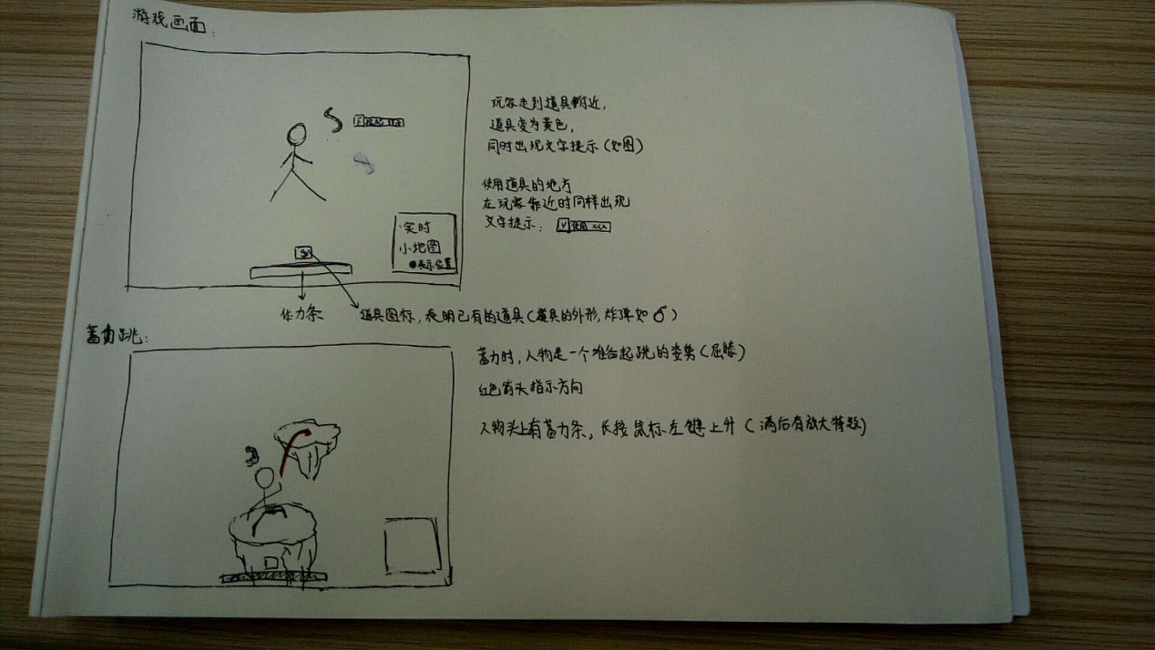

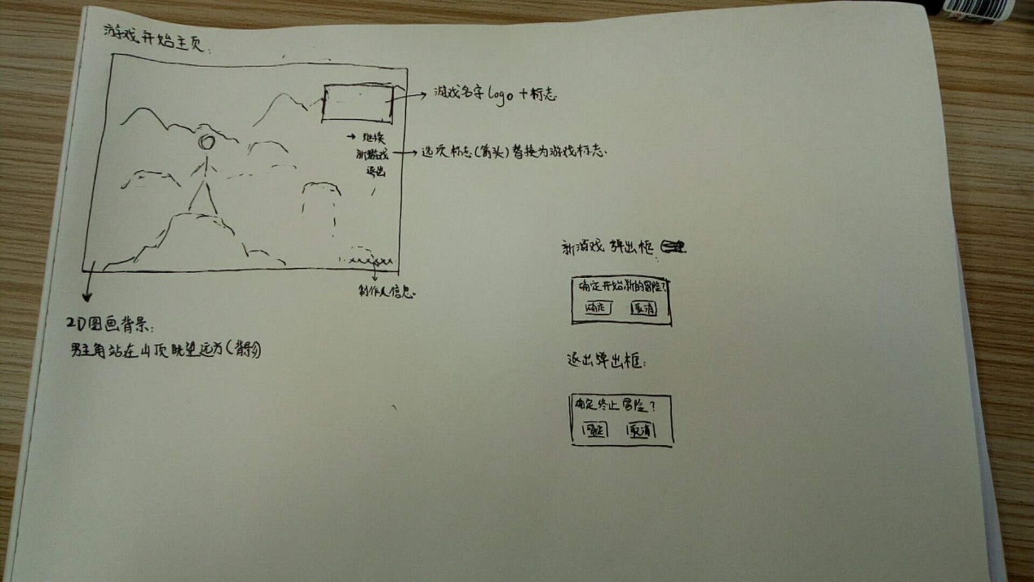

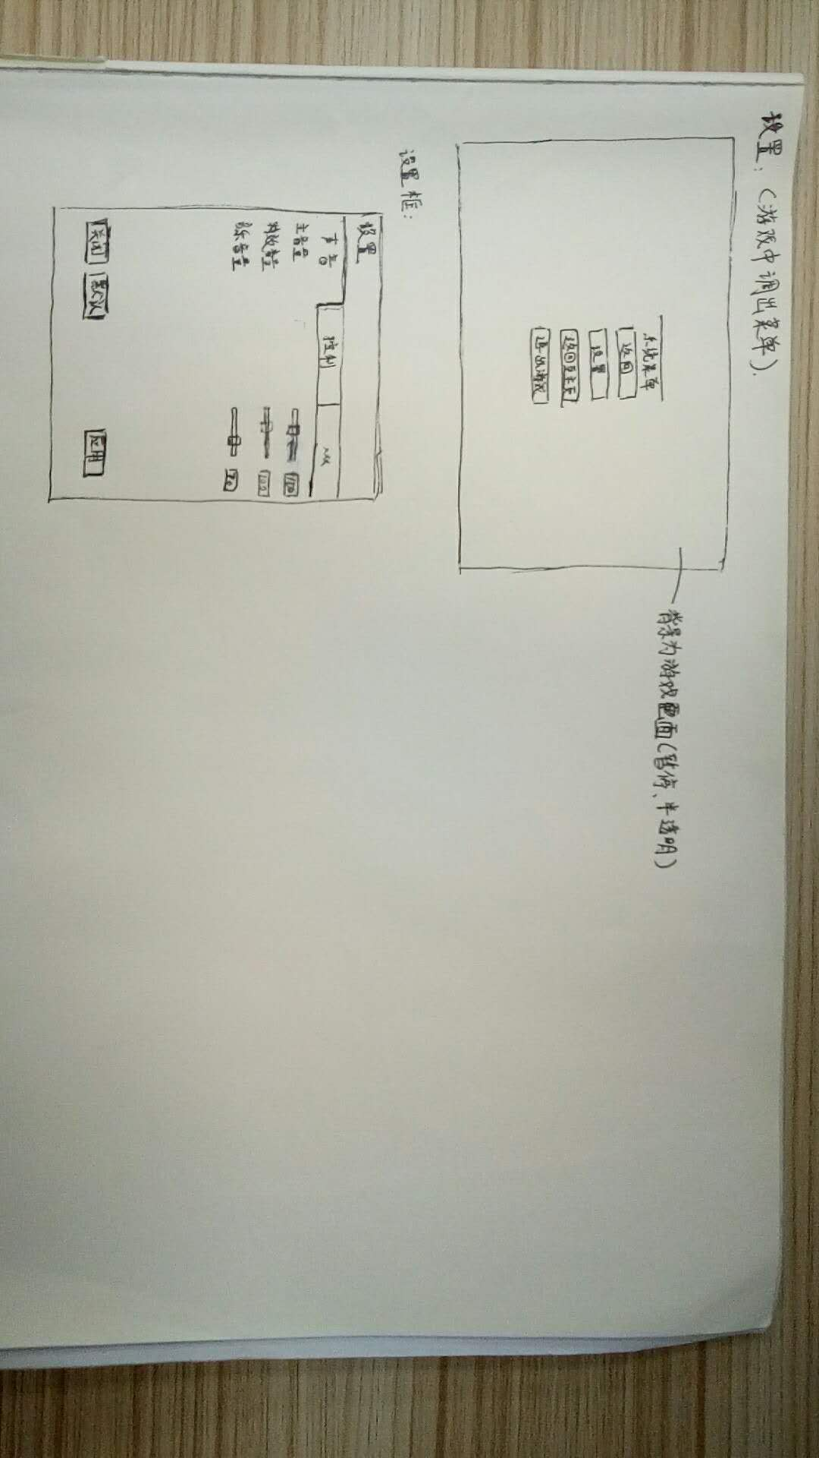

开始界面：

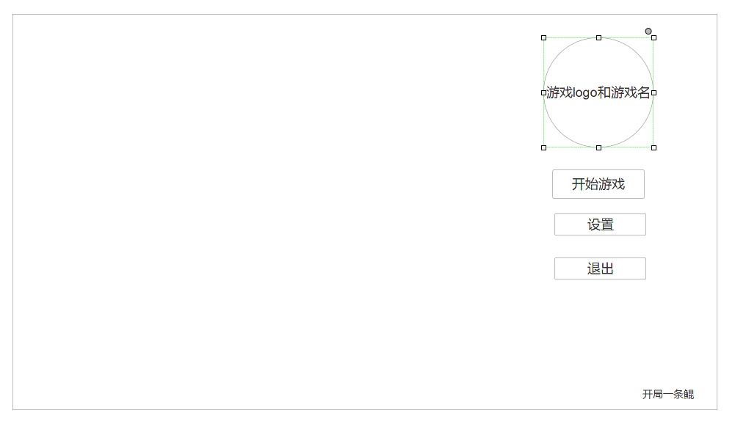

确定开始界面：（背景虚化）

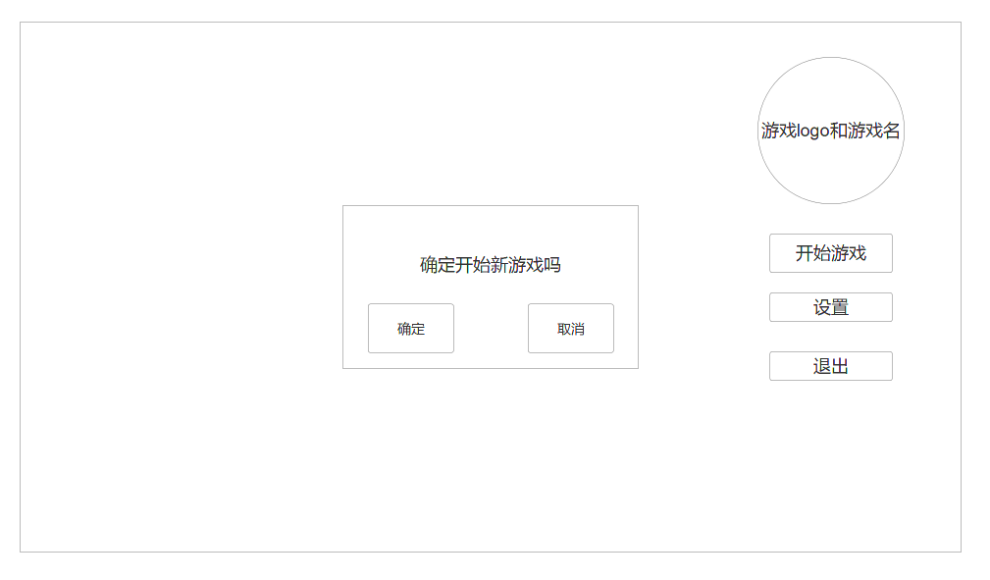

继续游戏界面：



选项设置界面：（背景虚化）

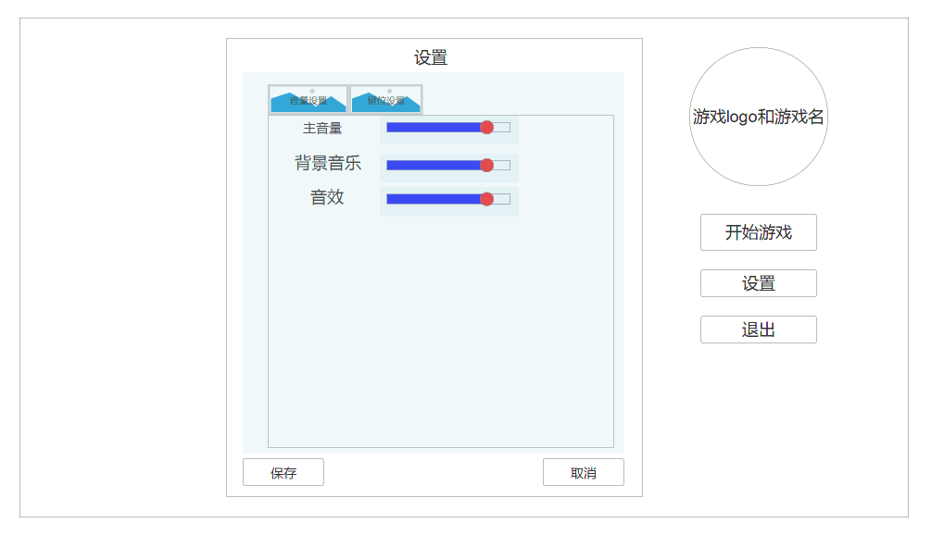

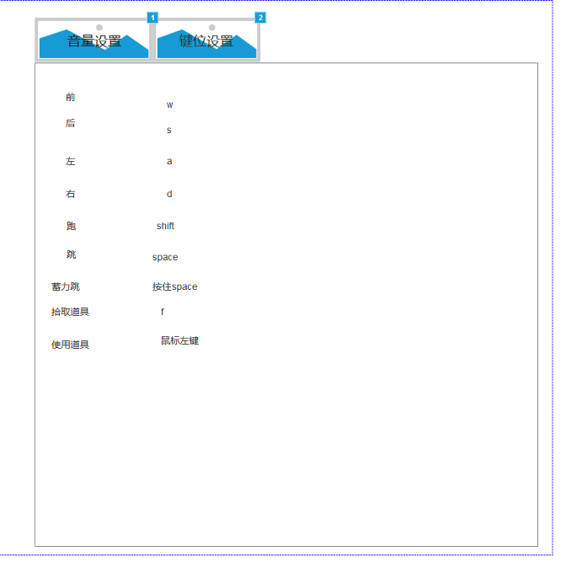

确认退出界面：（背景虚化）

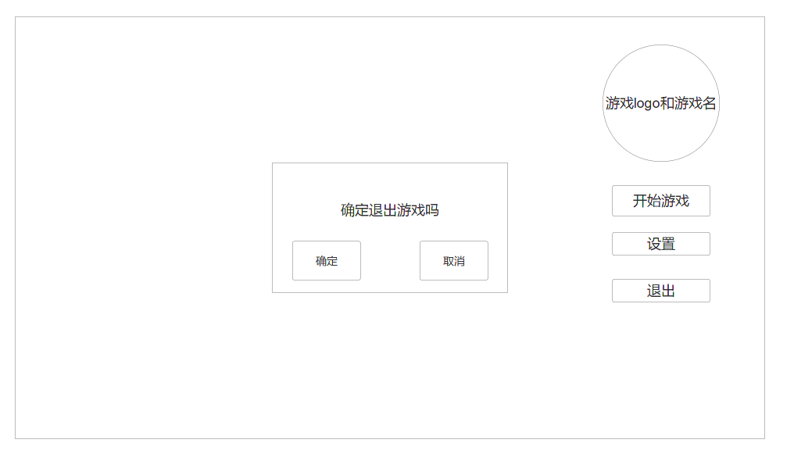

放弃关卡界面：（背景虚化）

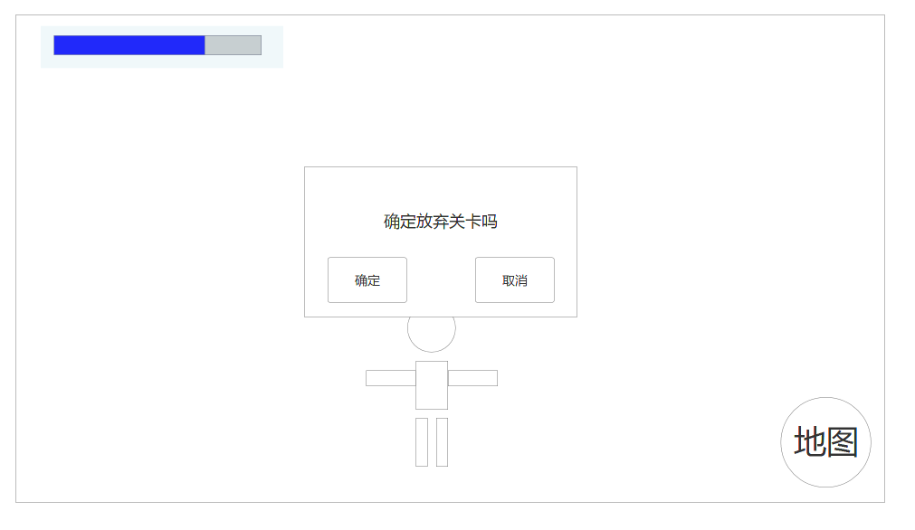

游戏界面：

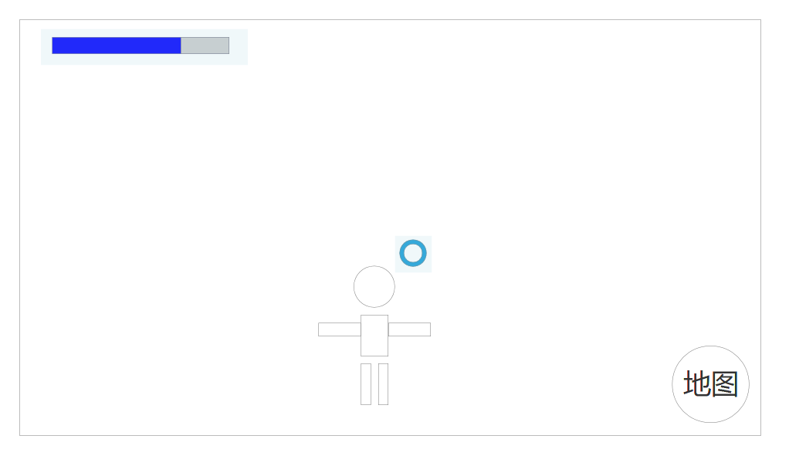

游戏中菜单：

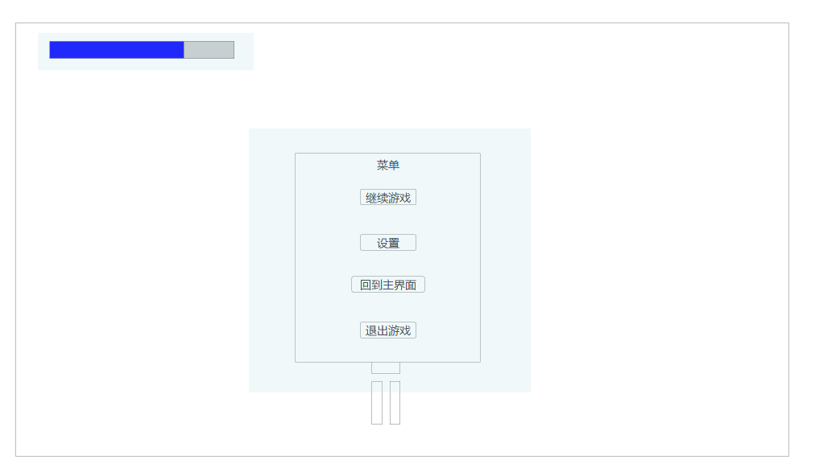

地图：

